桃園市中壢區公所-防災友善企業夥伴
量能盤點同意書
本公司同意與桃園市中壢區公所成為防災友善企業夥伴，如公所因應天然災害需緊急購置災民所需物資，本公司將依公所所需物資種類及數量迅速運至指定地點。

本公司防災物資量能盤點清單如下：
編號 | 品名規格(下列品項可自行增減) | 數量 | 單價 | 備 註
1 | 長褲
2 | 長袖
3 | 短袖
4 | 防潑水外套
 | 尺寸：S M L XL 2L 3L 5L號(中性版 男女通用)
廠 商： (請用印)發票章即可
統一編號：
負 責 人：
聯 絡 人：
電 話：
傳 真：
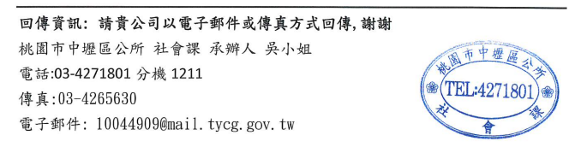
地 址：

